DON FERNANDO PÉREZ-UTRILLA PÉREZ, SECRETARIO DEL AYUNTAMIENTO DE TÍAS
CERTIFICO: Que en el Pleno, en sesión celebrada con carácter extraordinaria el día 3 de julio de 2023, el Punto 6º de los del orden del día, es el siguiente:

“PUNTO 6º.- NÚMERO DE EXPEDIENTE: 2023/00006538B. DACIÓN DE CUENTA AL PLENO DE LA CONSTITUCIÓN DE LOS GRUPOS POLÍTICOS Y DE SUS INTEGRANTES Y PORTAVOCES.-

Interviene el Sr Alcalde quien señala que está constituido el grupo popular y el grupo socialista y el resto integran el grupo mixto.

Por el Sr. Alcalde se da cuenta al Pleno de la constitución de los grupos políticos y de sus integrantes y portavoces.

1 / 3
Documento firmado electrónicamente (RD 1671/2009). La autenticidad de este documento puede ser comprobada mediante el CSV: 14613764067100111512 en https://sede.ayuntamientodetias.es

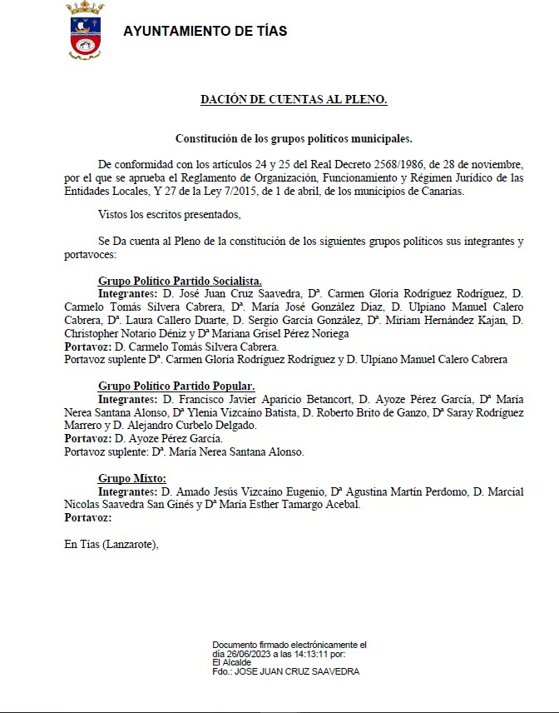

2 / 3
Documento firmado electrónicamente (RD 1671/2009). La autenticidad de este documento puede ser comprobada mediante el CSV: 14613764067100111512 en https://sede.ayuntamientodetias.es

De conformidad con el artículo 206 del Real Decreto 2568/1986, de 28 de noviembre, por el que se aprueba el Reglamento de Organización, Funcionamiento y Régimen Jurídico de las Entidades Locales, se advierte que la presente certificación se expide antes de que sea aprobada el acta que la contiene y a reserva de los términos que resulten de la aprobación del acta correspondiente.
Y para que conste y a los efectos que procedan, se expide la presente certificación por orden y con el visto bueno de la Presidencia.
En Tías (Lanzarote).

Documento firmado electrónicamente el día 06/07/2023 a las 12:49:59 por
El Secretario
Fdo.:FERNANDO PEREZ-UTRILLA PEREZ
Documento firmado electrónicamente el día 06/07/2023 a las 13:06:19 por: El Alcalde
Fdo.: JOSE JUAN CRUZ SAAVEDRA

3 / 3
Documento firmado electrónicamente (RD 1671/2009). La autenticidad de este documento puede ser comprobada mediante el CSV: 14613764067100111512 en https://sede.ayuntamientodetias.es

